步骤1：停tomcat服务

现在linux服务器的tomcat按照目录的bin目录中，找到catalina.sh文件

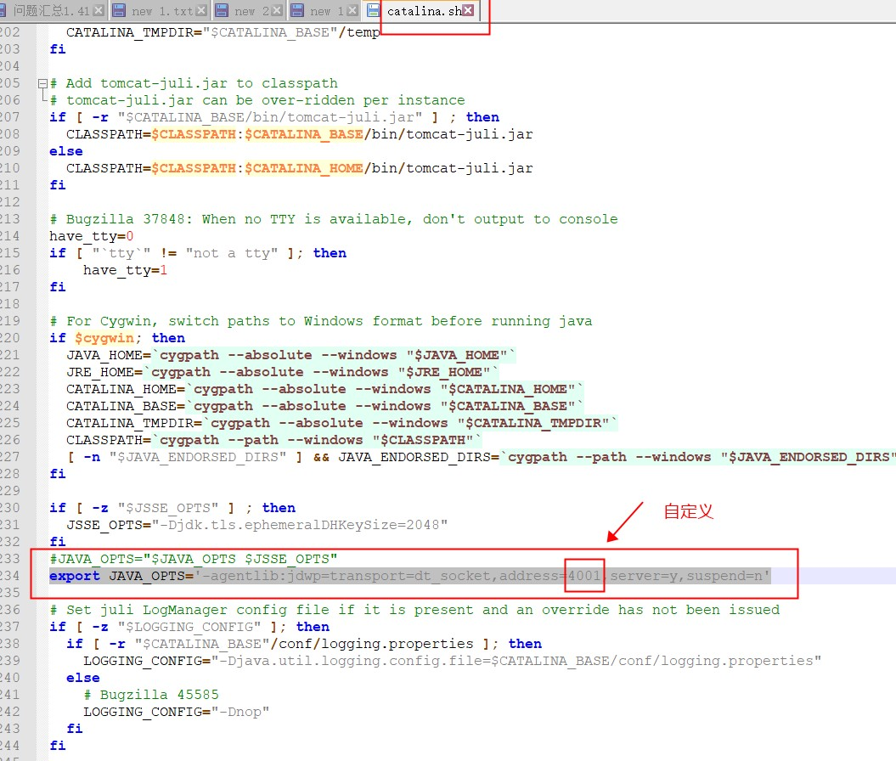

步骤2：启动tomcat

步骤3：idea

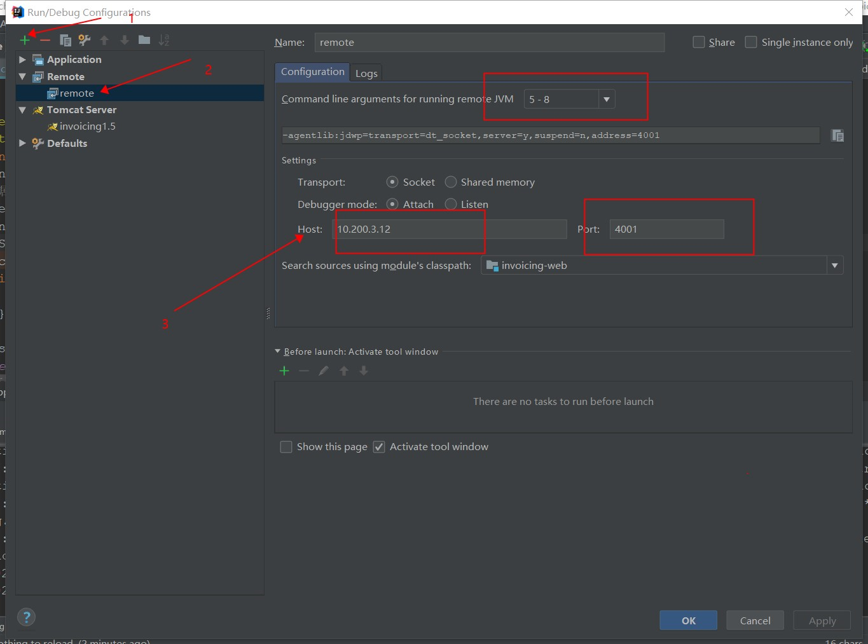

第四步

前提：服务器部署代码和本地代码一致

Debug启动本地服务即可，控制台提示连接成功，则完成